**任课教师：张涵翠、霍戌文**

**《数据库系统实训》**

**（2021-2022学年第2学期）**

**实**

**验**

**报**

**告**

**学号：2019329621004**

**姓名：梅雨欣**

**班级：19计算机科学与技术（1）班**

**实验八：数据库维护**

**第29章---数据库维护**

**第一部分：样例库的应用**

**一、备份与还原数据库**

1. **导出备份数据库：**

|  |
| --- |
| mysqldump-用户名-p数据库>[路径]dump_name.sql; #备份整个数据库 |

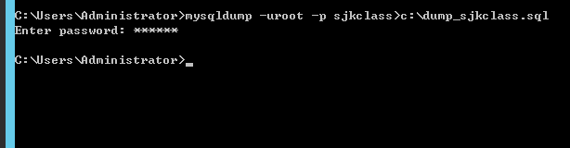

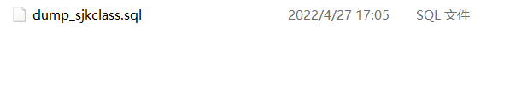

1. **导入备份数据库：**

|  |
| --- |
| mysql-u用户名-p数据库<[路径]dump_name.sql; |

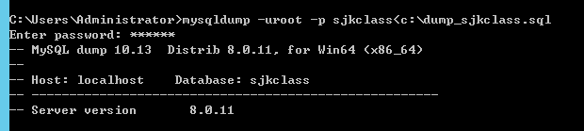

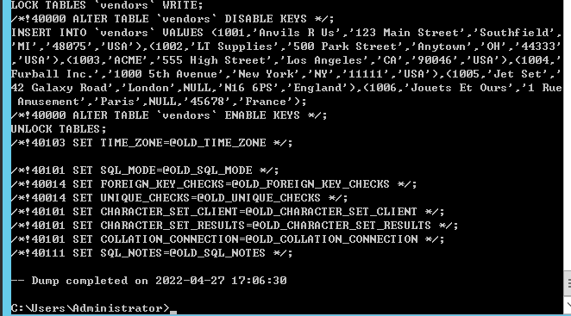

**二、数据库维护**

**1）分析表**

|  |
| --- |
| ANALYZE TABLE customers; |

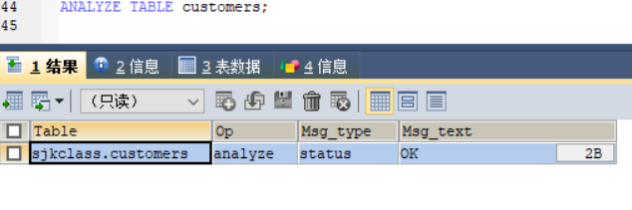

**2）检查表的完整性**

|  |
| --- |
| CHECK TABLE customers |

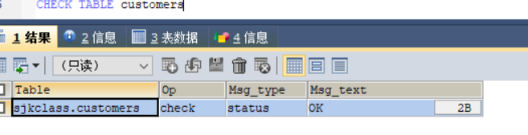

**3）校验表（报告表数据的一致性检测结果）**

|  |
| --- |
| CHECKSUM TABLE customers |

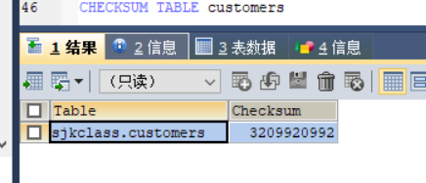

**4)修复表**

|  |
| --- |
| REPAIR TABLE customers; |

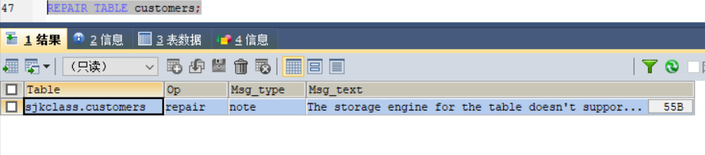

**三、数据的导入与导出**

与.csv文件数据转换

**导出：**

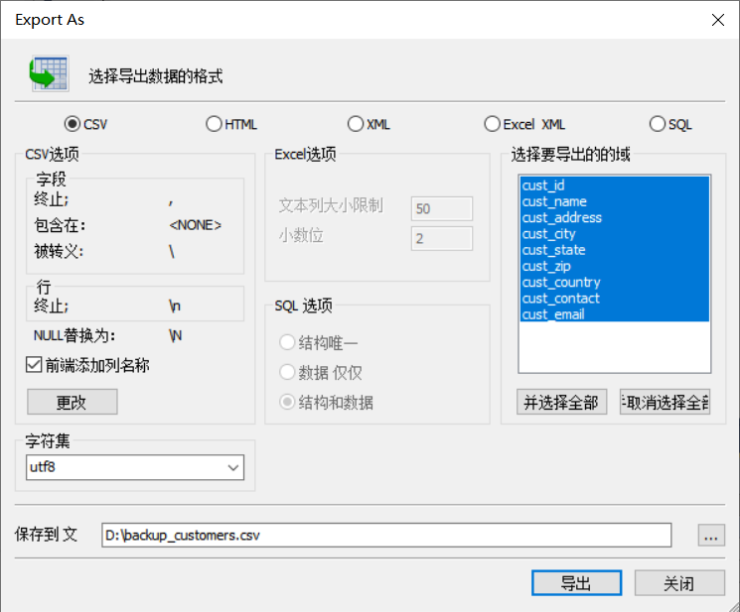

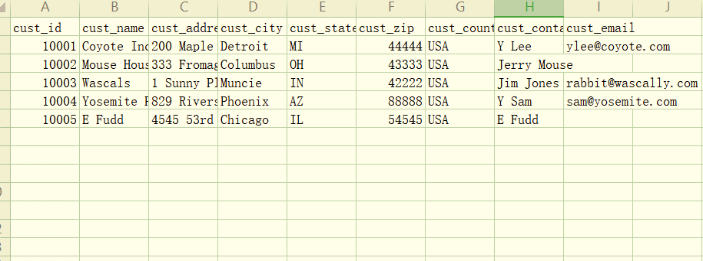

**导入：**

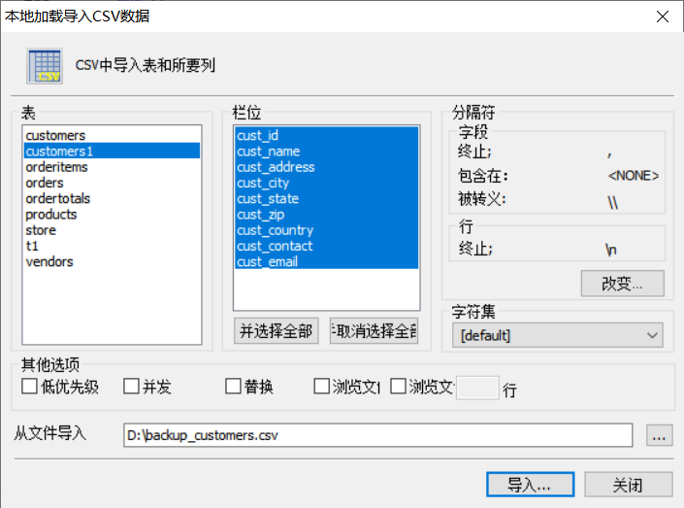

**第二部分：所选课题数据库的应用**

**一、备份与还原数据库**

1. **导出备份数据库：**

|  |
| --- |
| mysqldump-用户名-p数据库>[路径]dump_name.sql；#备份整个数据库 |

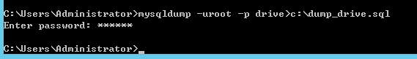

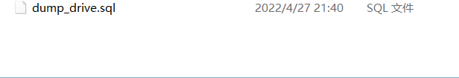

1. **导入备份数据库：**

|  |
| --- |
| mysql-u用户名-p数据库<[路径]dump_name.sql； |



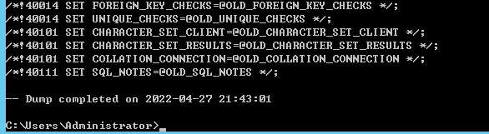

**二、数据库维护**

**1）分析表**

|  |
| --- |
| ANALYZE TABLE user; |

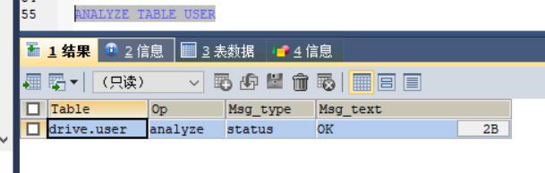

**2）检查表的完整性**

|  |
| --- |
| CHECK TABLE user |

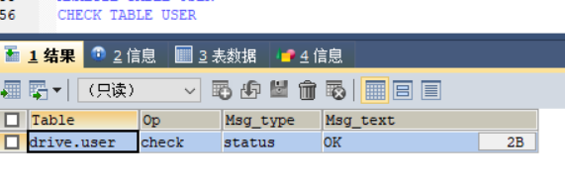

**3）校验表（报告表数据的一致性检测结果）**

|  |
| --- |
| CHECKSUM TABLE customers |

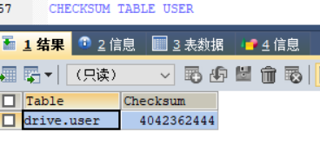

**4)修复表**

|  |
| --- |
| REPAIR TABLE user; |

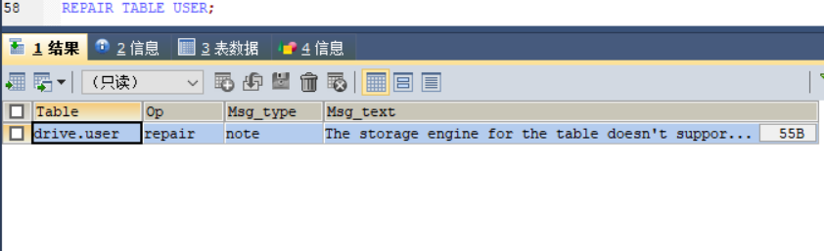

**三、数据的导入与导出**

与.csv文件数据转换

**导出：**

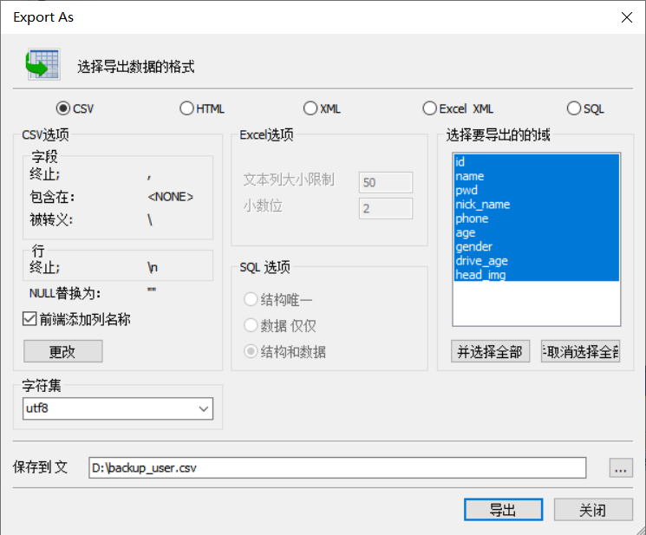

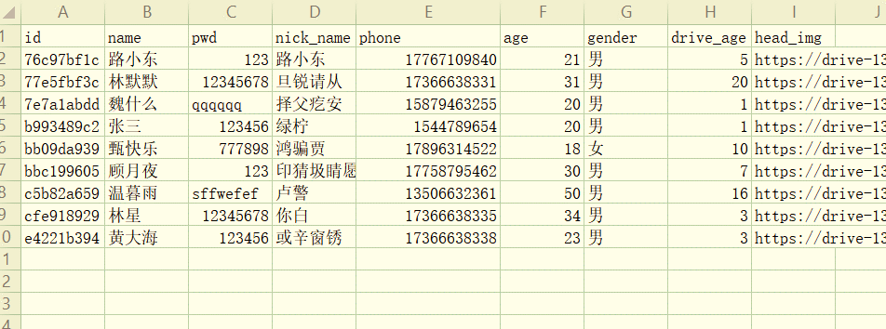

导入：

